**Universidad Autónoma de Baja California**

**Grupo: 541**

**Docente:**

**Mayra Janeth Duran Rodriguez**



**Alumno:**

**Landa Luna Edgar Miguel 1263337**

**Programación orientada a objetos**

**Practica #4**

**Fecha de entrega: 20-octubre-2020**

1. Menú

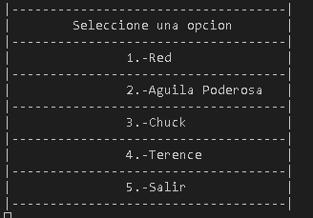

1. Opción 1

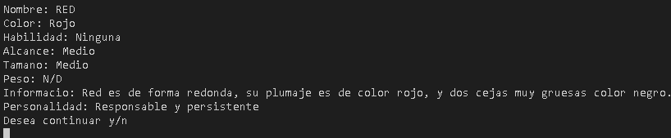

1. Opción 2

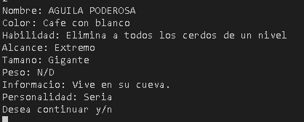

1. Opción 3

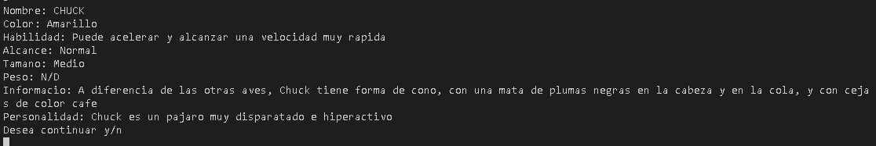

1. Opción 4

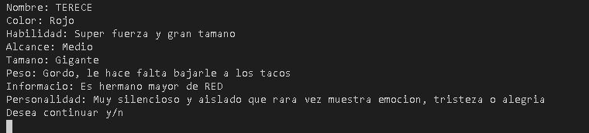

1. Practica4.java

import java.util.*;

public class Practica4{

    static int n = 4;

    public static void main(String[] args) {

        int op,j;

        char resp='n';

        Menu menu = new Menu();

        Scanner sc= new Scanner(System.in);

        AngryBird P [] = new AngryBird[n];

        for(int i=0; i<P.length; i++)

            P[i] = new AngryBird("N/D","N/D","N/D","N/D","N/D","N/D","N/D","N/D","N/D");

        do{

            menu.Menu();///llamar al menu

            op = sc.nextInt();///capturar la opcion op

            j=op-1;

            switch (op) {

                case 1:

                    P[j].setNombre("RED");

                    P[j].setColor("Rojo");

                    P[j].setHabilidad("Ninguna");

                    P[j].setAlcance("Medio");

                    P[j].setTamano("Medio");

                    P[j].setInfo("Red es de forma redonda, su plumaje es de color rojo, y dos cejas muy gruesas color negro.");

                    P[j].setAccion("Grito de guerra");

                    P[j].setPersonalidad("Responsable y persistente");

                    break;

                case 2:

                    P[j].setNombre("AGUILA PODEROSA");

                    P[j].setColor("Cafe con blanco");

                    P[j].setHabilidad("Elimina a todos los cerdos de un nivel");

                    P[j].setAlcance("Extremo");

                    P[j].setTamano("Gigante");

                    P[j].setInfo("Vive en su cueva.");

                    P[j].setAccion("CAER!!!");

                    P[j].setPersonalidad("Seria");

                    break;

                case 3:

                    P[j].setNombre("CHUCK");

                    P[j].setColor("Amarillo");

                    P[j].setHabilidad("Puede acelerar y alcanzar una velocidad muy rapida");

                    P[j].setAlcance("Normal");

                    P[j].setTamano("Medio");

                    P[j].setInfo("A diferencia de las otras aves, Chuck tiene forma de cono, con una mata de plumas negras en la cabeza y en la cola, y con cejas de color cafe");

                    P[j].setPersonalidad("Chuck es un pajaro muy disparatado e hiperactivo");

                    break;

                case 4:

                    P[j].setNombre("TERECE");

                    P[j].setColor("Rojo");

                    P[j].setHabilidad("Super fuerza y gran tamano");

                    P[j].setAlcance("Medio");

                    P[j].setTamano("Gigante");

                    P[j].setPeso("Gordo, le hace falta bajarle a los tacos");

                    P[j].setInfo("Es hermano mayor de RED");

                    P[j].setPersonalidad("Muy silencioso y aislado que rara vez muestra emocion, tristeza o alegria");

                    break;

                default:

                    break;

            }

            System.out.println("Nombre: "+P[j].getNombre());

            System.out.println("Color: "+P[j].getColor());

            System.out.println("Habilidad: "+P[j].getHabilidad());

            System.out.println("Alcance: "+P[j].getAlcance());

            System.out.println("Tamano: "+P[j].getTamano());

            System.out.println("Peso: "+P[j].getPeso());

            System.out.println("Informacio: "+P[j].getInfo());

            System.out.println("Personalidad: "+P[j].getPersonalidad());

            System.out.println("Desea continuar y/n");///pregunta si desea continuar

            resp = sc.next().charAt(0);/// capturar respuesta

        }while(resp!='n');

    }

}

1. AngryBird.java

public class AngryBird extends Pajaro{

    String peso,personalidad,accion,info;

    public AngryBird(String nombre, String color, String habilidad, String alcance, String tamano, String peso, String info, String accion, String personalidad){

        super(nombre,color,habilidad,alcance,tamano);

        this.peso = peso;

        this.info = info;

        this.accion=accion;

        this.personalidad=personalidad;

    }

    public void setPeso(String peso){

        this.peso = peso;

    }

    public void setAccion(String accion){

        this.accion=accion;

    }

    public void setInfo(String info){

        this.info=info;

    }

    public void setPersonalidad(String personalidad){

        this.personalidad=personalidad;

    }

    public String getPeso(){

        return peso;

    }

    public String getAccion(){

        return accion;

    }

    public String getInfo(){

        return info;

    }

    public String getPersonalidad(){

        return personalidad;

    }

    public void accion(String msg){

        System.out.println(" "+ msg +"");

    }

    public void info(String info){

        System.out.println("\""+ info + "\"");

    }

}

1. Pajaro.java

class Pajaro{

    String nombre,color,habilidad,alcance,tamano;

    public  Pajaro(String nombre, String color, String habilidad, String alcance, String tamano){

        this.nombre=nombre;

        this.color=color;

        this.habilidad=habilidad;

        this.alcance=alcance;

        this.tamano=tamano;

    }

    public void setNombre(String nombre){

        this.nombre=nombre;

    }

    public void setColor(String color){

        this.color=color;

    }

    public void setHabilidad(String habilidad){

        this.habilidad=habilidad;

    }

    public void setAlcance(String alcance){

        this.alcance=alcance;

    }

    public void setTamano(String tamano){

        this.tamano=tamano;

    }

    public String getNombre(){

        return nombre;

    }

    public String getColor(){

        return color;

    }

    public String getHabilidad(){

        return habilidad;

    }

    public String getAlcance(){

        return alcance;

    }

    public String getTamano(){

        return tamano;

    }

}

1. Menu.java

class Menu{

    public static void Menu(){

        System.out.println("|------------------------------------|");

        System.out.println("|        Seleccione una opcion       |");

        System.out.println("|------------------------------------|");

        System.out.println("|               1.-Red               |");

        System.out.println("|------------------------------------|");

        System.out.println("|               2.-Aguila Poderosa   |");

        System.out.println("|------------------------------------|");

        System.out.println("|               3.-Chuck             |");

        System.out.println("|------------------------------------|");

        System.out.println("|               4.-Terence           |");

        System.out.println("|------------------------------------|");

        System.out.println("|               5.-Salir             |");

        System.out.println("|------------------------------------|");

    }

}